Tugas Kecil IF2211 Strategi Algoritma

**Laporan Solusi Permainan 24 dengan**

**Algoritma *Brute Force***



Disusun oleh:

Vanessa Rebecca Wiyono

K01 / 13521151

PROGRAM STUDI TEKNIK INFORMATIKA

SEKOLAH TEKNIK ELEKTRO DAN INFORMATIKA

INSTITUT TEKNOLOGI BANDUNG

2023

1. **Algoritma *Brute Force***

Algoritma *brute force* merupakan suatu pendekatan yang sangat sering digunakan dalam memecahkan suatu masalah karena metodenya yang praktis dan dapat digunakan untuk memecahkan hampir seluruh permasalahan. Algoritma ini memecahkan masalah dengan secara langsung (*straightforward*) dengan cara yang jelas dan sering kali disertai dengan pengulangan karena meninjau seluruh kemungkinan yang dapat dihasilkan dan kemudian memilih kemungkinan mana yang sesuai dengan permintaan pengguna. Dalam beberapa kasus, sebagian perhitungan dapat dibuang karena bersifat sama persis dengan yang lainnya sehingga tidak diperlukan lagi..

Konsep algoritma *Brute Force* yang diterapkan pada program pencari solusi permainan 24 antara lain adalah:

1. Program menerima input berupa 4 kartu yang didapat melalui masukkan user secara manual maupun dari hasil generator kartu random
2. Program melakukan operasi {+, -, *, /} sesuai dengan posisi angka awal secara berurutan, sehingga array yang awalnya berisi 4 angka menjadi berisi 3 angka, kemudian 2 angka, dan terakhir 1 angka.
3. Ketika array hanya berisi 1 angka, maka dilakukan pengecekan apakah angka tersebut bernilai 24.
4. Jika angka terakhir bernilai 24, maka seluruh proses operasi yang telah dilakukan akan dicatat sebagai salah satu solusi.
5. Langkah-langkah diatas akan diulang melalui permutasi yang dilakukan sehingga program akan meninjau kemungkinan dari seluruh permutasi yang terjadi pada kartu dan pada operasi.
6. Program akan berhenti saat seluruh permutasi leksikografis telah dilakukan. (permutasi leksikografis dilakukan dengan menukar dua angka secara berturut-turut, sebagai contoh (1, 2, …, n) akan berakhir pada (n, n-1, …, 2, 1).

Berdasarkan kompleksitasnya, algoritma ini menghasilkan kompleksitas waktu yang tinggi karena menghasilkan notasi O(n * n!). Namun, pada kasus ini nilai n terbatas pada n = 4, sebagaimana program menerima masukkan berupa 4 kartu.

1. **Source Program**

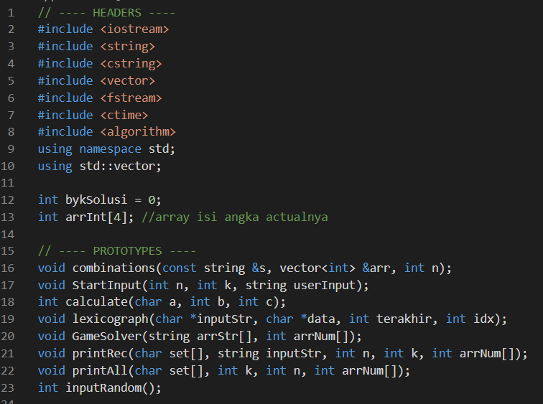

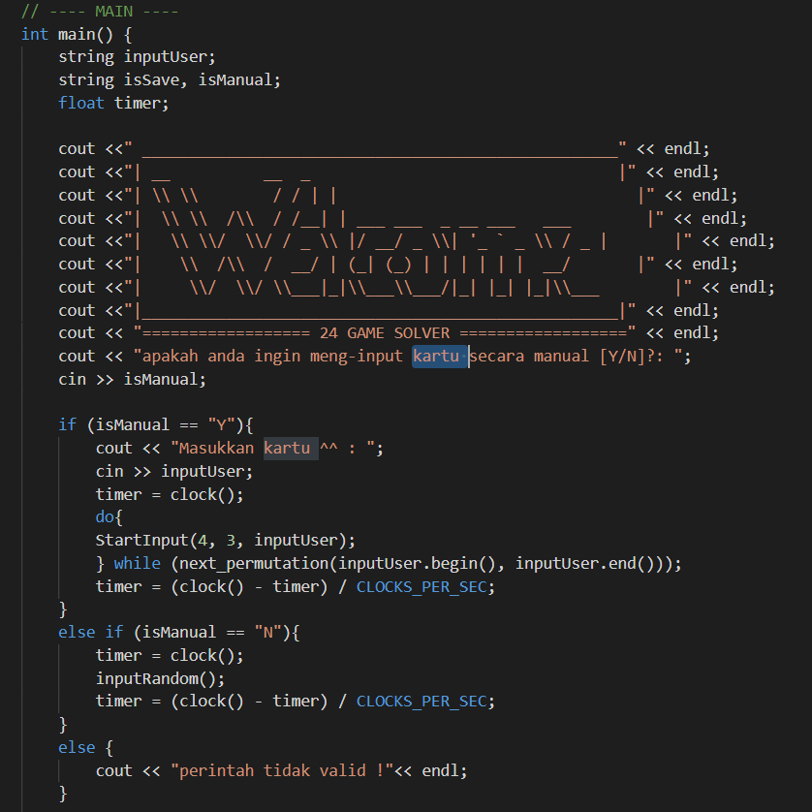

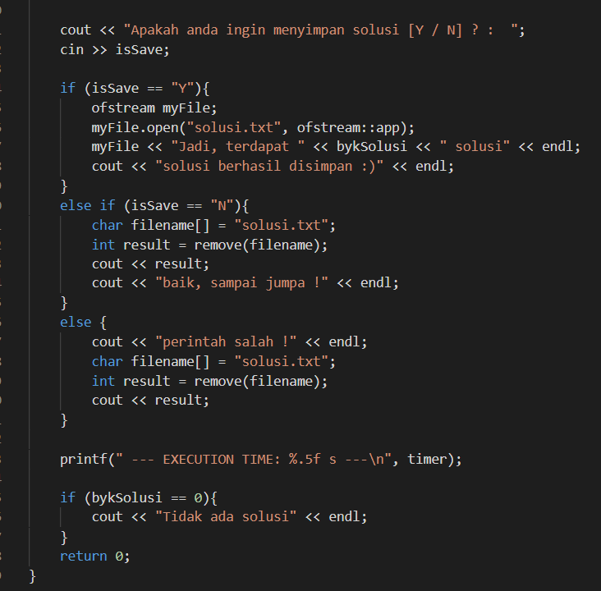

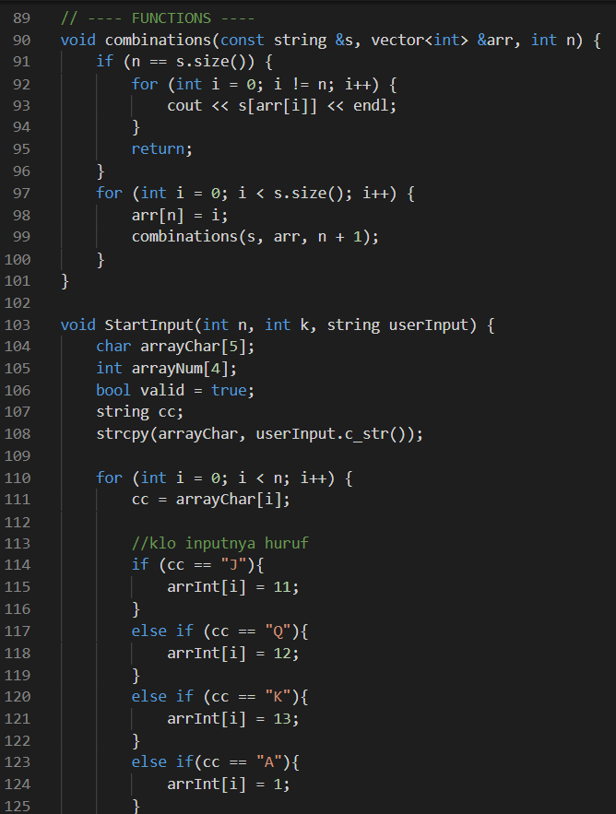

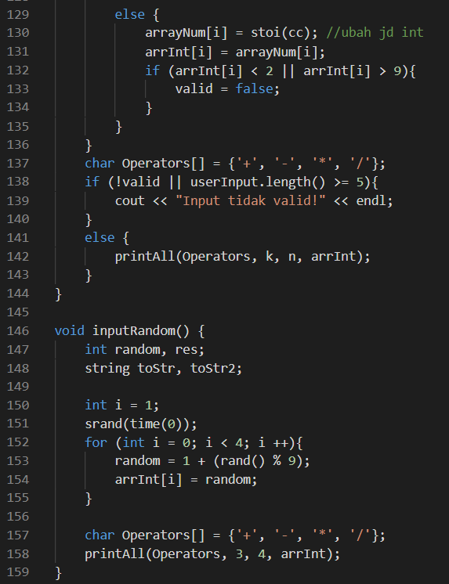

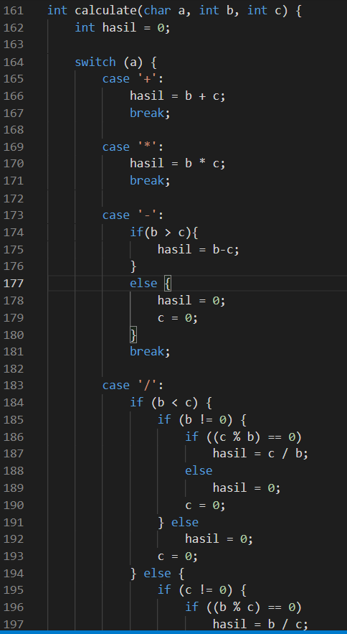

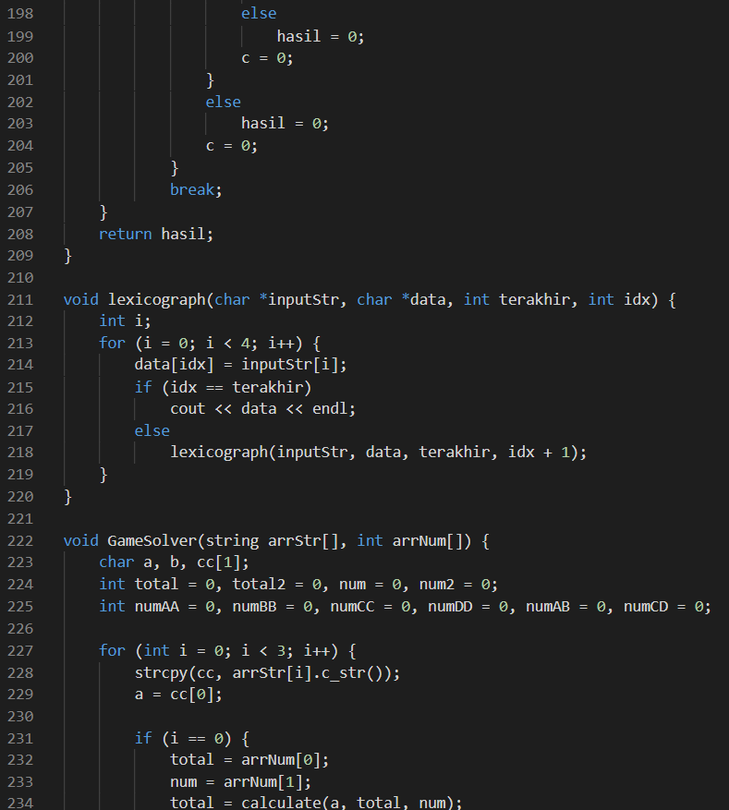

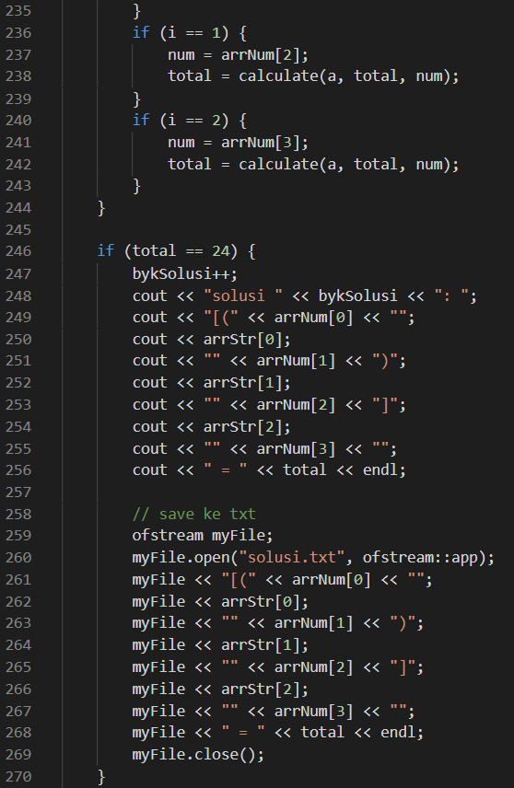

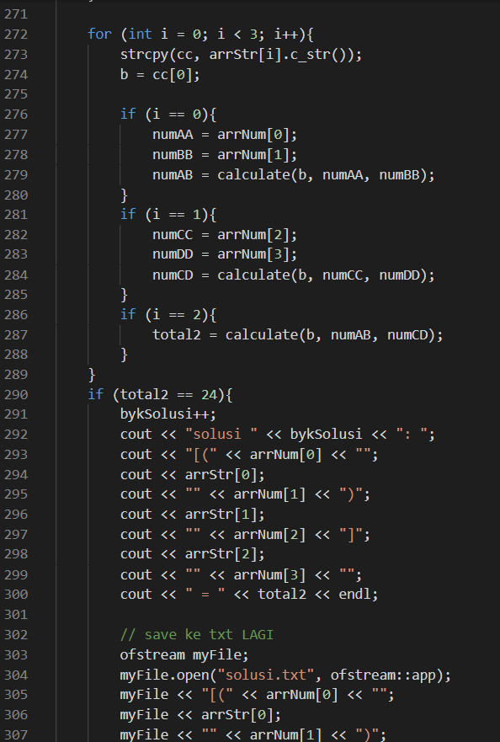

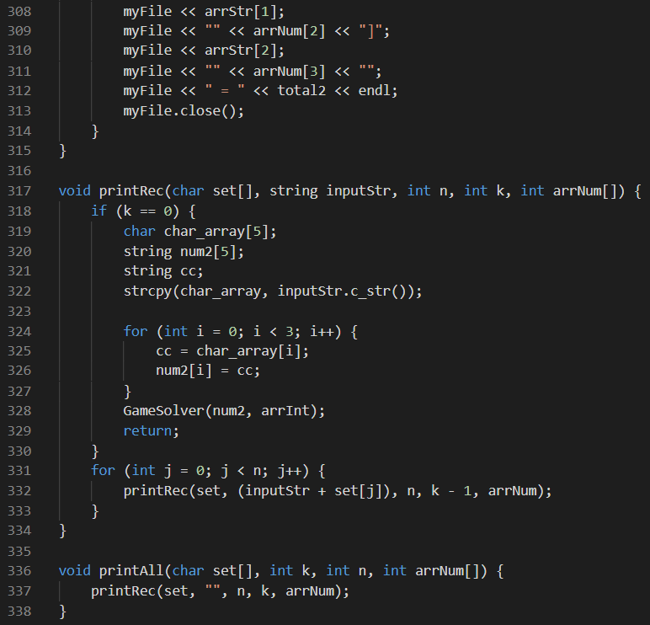

TERMINAL (TEST CASE)

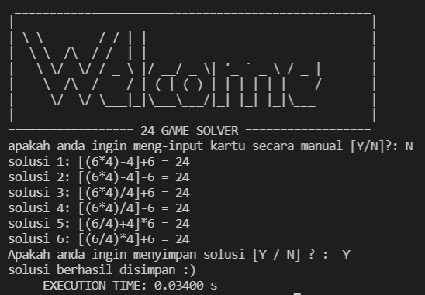

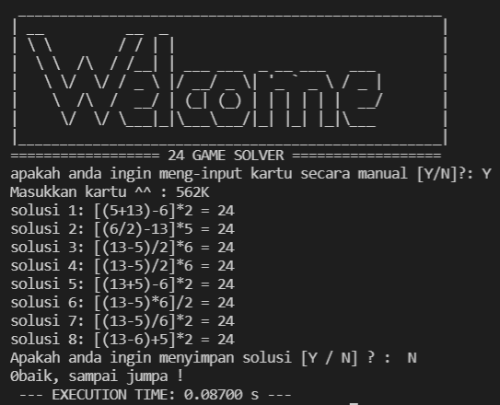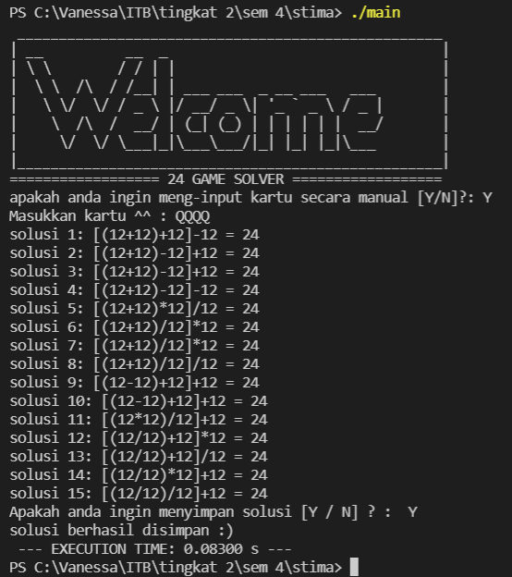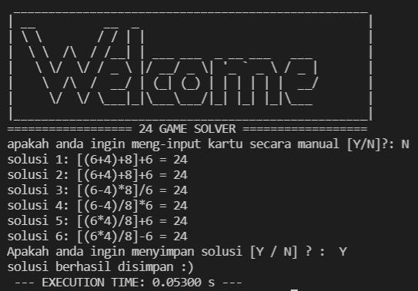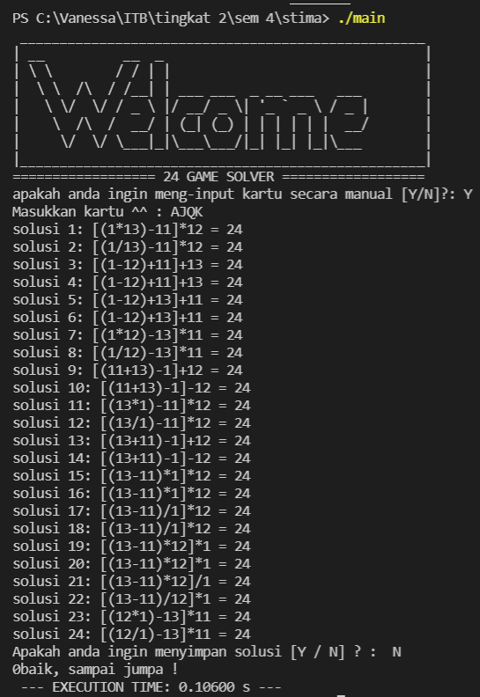

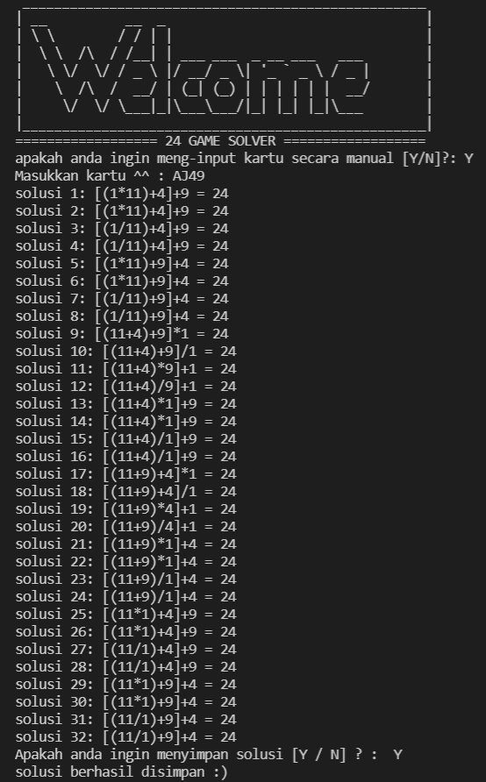

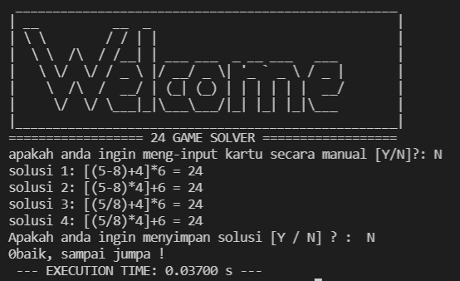

1. ***Link Repository***

<https://github.com/vanessrw/Tucil1_13521151.git>

1. **To Do List**

|  |  |  |
| --- | --- | --- |
| **Poin** | **Ya** | **Tidak** |
| 1. Program berhasil dikompilasi tanpa kesalahan | V |  |
| 2. Program berhasil running | V |  |
| 3. Program dapat membaca input / generate sendiri dan memberikan luaran | V |  |
| 4. Solusi yang diberikan program memenuhi (berhasil mencapai 24) | V |  |
| 5. Program dapat menyimpan solusi dalam file teks | V |  |